BaH – rozvojový program OSN
Úřad pro technickou normalizaci, metrologii a státní zkušebnictví (ÚNMZ) realizuje v Bosně a Hercegovině v rámci Partnerství pro Cíle udržitelného rozvoje mezi Českou republikou a Rozvojovým programem OSN projekt pod názvem „Podpora zavádění BIM v Bosně a Hercegovině“.
Název projektu | PODPORA ZAVÁDĚNÍ BIM V BOSNĚ A HERCEGOVINĚ
Jméno právnické osoby | Země | Celkový rozpočet projektu | Část prováděná právnickou osobou (%) | Počet zúčastněných zaměstnanců |  | Název klienta | Zdroj financování | Datum (začátek - konec) | Název partnerů v konsorciu
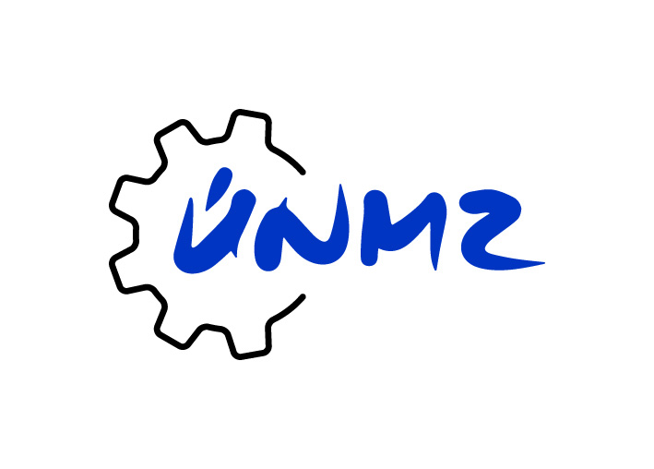 | Bosna a Hercegovina | 49 610 USD | 100 % | 7 |  | Institut pro normalizaci v Bosně a Hercegovině | Rozvojová pomoc OSN | 01/2020 - 05/2021 | -
Podrobný popis projektu |  |  |  |  | Stanovené výstupy projektu
Shrnutí projektu  Projekt je zaměřen na poskytnutí pomoci při zavedení metody BIM v Bosně a Hercegovině (BiH) prostřednictvím zpracování a představení konceptu a metodiky BIM ve veřejném sektoru a zvýšení povědomí o této metodě.  Záměr projektu  Záměrem projektu je podpořit stavební průmysl v BiH zavedením nových vědeckých a technických poznatků do praxe a zvýšit tak konkurenceschopnost odvětví stavebnictví na evropském a světovém trhu.  Cíl projektu  Cílem projektu je podpořit zavedení BIM v BiH zpracováním a představením konceptu a metodiky BIM pro veřejný sektor, včetně prezentace možností a přínosů používání této metody, a zvýšení povědomí zainteresovaných institucí a subjektů. |  |  |  |  | - Analýza současného stavu, podmínek a předpokladů pro zavedení BIM v BiH  - Zpracování základní studie  - Organizace workshopu pro BiH experty v ČR a prezentace metody BIM a její implementace v ČR  - Výměna zkušeností s vývojem konceptu a metodiky pro zavedení BIM  - Organizace konzultačního pobytu v BiH za účelem přenosu zkušeností se zaváděním BIM v ČR, včetně prezentace konkrétních kroků a opatření navrhovaných v ČR  - Zpracování koncepce a metodiky pro zavedení BIM v BiH  - Zvýšení povědomí o metodě BIM  - Realizace dvou jednodenních seminářů v Bosně a Hercegovině ke zvýšení povědomí zainteresovaných institucí a subjektů a odborné veřejnosti o metodě BIM, včetně prezentace podmínek a předpokladů pro implementaci BIM v ostatních zemích, včetně ČR, a představení zpracovaného konceptu a metodiky pro zavedení BIM v Bosně a Hercegovině.

